Онлайн уроки по финансовой грамотности в филиале СОШ с. Явлейка

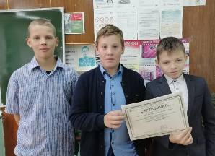
16 и 21 сентября 2022г. обучающиеся 7 и 10 классов приняли участие в онлайн – уроках по финансовой грамотности "Пять простых правил, чтобы не иметь проблем с долгами», «Вклады: как сохранить и приумножить».
На онлайн- уроке «Вклады: как сохранить и приумножить» учащиеся 7 класса познакомились с различными видами вкладов. Банковский вклад – доступный, простой и надежный способ сохранения и приумножения сбережений. Для выбора наиболее выгодного предложения необходимо знать и уметь сравнивать условия вклада. Информация была доступной и понятной ребятам.
В ходе онлайн-урока «Платить и зарабатывать банковской картой» ученик 10 класса познакомился с банковскими картами, как инструментом для безналичной оплаты товаров и услуг, перевозке, хранении денег и снятия наличных. Преимущества владения банковской картой этим не ограничиваются, с помощью нее можно не только тратить, но и зарабатывать. При этом подросток не просто прослушивал материал, но и активно участвовал в уроке: отвечал на вопросы эксперта, вел дискуссию.
